**Use Cases**

**Was ist ein Use Case Diagramm?**

In der Unified Modeling Language (UML) dienen Use Case Diagramme bzw. Anwendungsfalldiagramme zur Zusammenfassung der Angaben über die Benutzer in einem System (auch als Akteure bezeichnet) und deren Interaktionen mit dem System. Zur Erstellung von Anwendungsfalldiagrammen wird ein Satz spezieller Symbole und Konnektoren verwendet. Ein effektives UML-Anwendungsfalldiagramm unterstützt die Thematisierung und Veranschaulichung von:

* Szenarien, in denen Ihr System bzw. Ihre Anwendung mit Personen, Organisationen oder externen Systemen interagiert
* Ziele, bei deren Verwirklichung Ihr System bzw. Ihre Anwendung diese (als Akteure bezeichneten) Entitäten unterstützt
* Umfang Ihres Systems

## Wann sind Anwendungsfalldiagramme sinnvoll?

Anwendungsfalldiagramme sind nicht sonderlich detailliert. So enthalten sie z. B. keine Angaben zur Reihenfolge, in der einzelne Schritte ausgeführt werden. Stattdessen stellen Anwendungsfalldiagramme die Beziehungen zwischen Anwendungsfällen, Akteuren und Systemen in einem generellen Überblick dar. Experten empfehlen die Arbeit mit Anwendungsfalldiagrammen zur Ergänzung und Veranschaulichung einer textlichen Schilderung des betreffenden Anwendungsfalls.

UML ist das Modellierungs-Toolkit, das Sie beim Erstellen Ihrer Diagramme unterstützt. Anwendungsfälle werden als ovale Formen mit entsprechender Beschriftung dargestellt. Strichmännchen stehen für die am jeweiligen Prozess beteiligten Akteure und eine Linie zwischen Akteur und Anwendungsfall dient zur Modellierung ihrer Beziehung zum System. Zur Darstellung der Systemgrenze wird der Anwendungsfall mit einem Kästchen eingerahmt.

UML-Anwendungsfalldiagramme eignen sich ideal für folgende Zwecke:

* Darstellung der Ziele von System-Benutzer-Interaktionen
* Definition und Organisation funktionaler Anforderungen in einem System
* Angaben zu Kontext und Anforderungen eines Systems
* Modellierung des grundlegenden Ereignisflusses in einem Anwendungsfall

## Komponenten von Use Case Diagrammen

Um zu verstehen, worum es sich bei Use Case- bzw. Anwendungsfalldiagrammen handelt, muss man zunächst die Bausteine verstehen, aus denen sie sich zusammensetzen. Dazu zählen vor allem:

* **Akteure:** Die Nutzer, die mit einem System interagieren. Dabei kann es sich um Personen, Organisationen oder auch externe Systeme handeln, die mit Ihrer Anwendung bzw. Ihrem System interagieren. In jedem Fall handelt es sich um externe Objekte, die Daten produzieren oder konsumieren.
* **System:** Eine bestimmte Abfolge von Aktionen und Interaktionen zwischen Akteuren und dem System. Ein System wird auch manchmal als Szenario bezeichnet.
* **Ziele:** Das Endergebnis der meisten Anwendungsfälle. Ein gelungenes Diagramm sollte die Aktivitäten und Varianten darstellen, die zur Verwirklichung des Ziels führten.

## Symbole und Notation in Anwendungsfalldiagrammen

Bei Anwendungsfalldiagrammen kommt eine ziemlich einfache Notation zum Einsatz, die weniger unterschiedliche Symbolarten umfasst als andere UML-Diagramme:

* **Anwendungsfälle:**

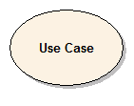Ein Anwendungsfall wird mit einer Ellipse dargestellt, die den Namen des Anwendungsfalls enthält. Der Name des Use Case wird gewöhnlich durch ein Hauptwort und ein Zeitwort gebildet, wodurch das manipulierte Objekt und die durchgeführte Tätigkeit kurz und präzise beschrieben werden.

* **Akteure:**

Ein Anwendungsfall wird durch einen Akteur ausgelöst. Die Darstellung entspricht einem Strichmännchen. Man kann einen Akteur auch in einem Rechteck darstellen und den Stereotyp «Actor» über dem Namen des Akteurs angeben

* **Verwendet:**

Ein Akteur steht in einer Beziehung zum Anwendungsfall, wenn dieser ihn auslöst. Die­se Beziehung wird mit einer Verbindungslinie zwischen dem Anwendungsfall und dem Akteur dargestellt.



* **Erweitert:**

Wird ein Anwendungsfall durch einen Zweiten unter einer bestimmten Bedingung erwei­tert, wird diese Beziehung durch die Verbindung der Anwendungsfälle mit einem Pfeil gekennzeichnet, der mit dem Stereotyp «extend» beschriftet wird. Die Pfeilspitze zeigt auf den Anwendungsfall, der erweitert wird.



* **Enthält:**

Ist ein Anwendungsfall in einem Zweiten enthalten, d. h. ist er fester Bestandteil von diesem, werden beide Anwendungsfälle mit einem Pfeil verbunden, der das Stereotyp «include» als Beschriftung erhält. Die Pfeilspitze zeigt auf den enthaltenen Anwendungsfall.



* **Generalisierung:**

Diese Beziehung kann zwischen Akteuren und zwischen Anwendungsfällen modelliert werden und bedeutet, dass ein Anwendungsfall oder ein Akteur spezialisiert wird. Die Pfeilspitze zeigt auf den Akteur oder Anwendungsfall, der spezialisiert wird.



* **Notiz:** Notizen sind Diagrammelemente, die an anderen Modellierungselementen angebracht werden. Sie enthalten Informationen zum Verständnis des Modells und werden durch eine unterbrochene Verbindungslinie mit dem Element verbunden.

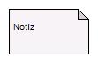

* **Notizverbindung**



**Beispiel:**

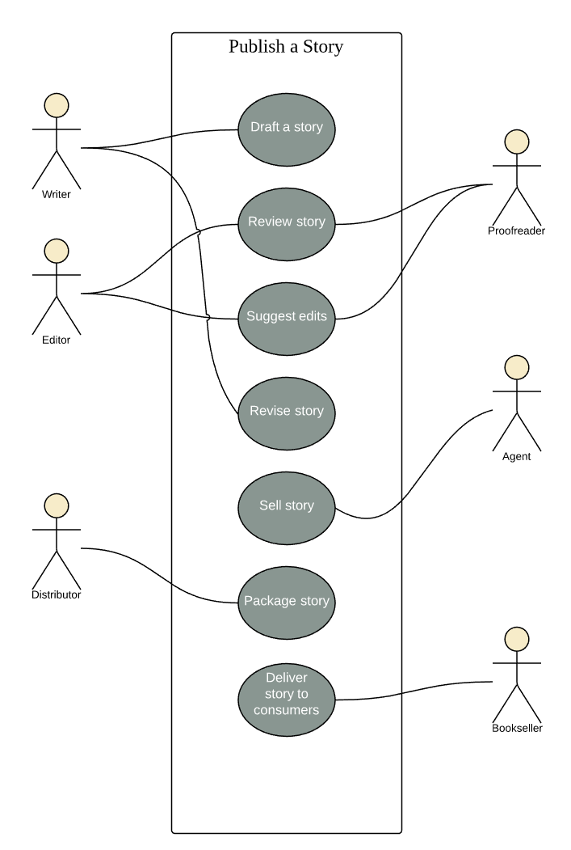Bei diesem Anwendungsfalldiagramm handelt es sich um eine visuelle Darstellung des Prozesses, der zum Verfassen und Veröffentlichen eines Buches erforderlich ist. Für Schriftsteller, Literaturagenten oder Buchhändler kann ein solches Diagramm eine wertvolle Hilfestellung beim Veröffentlichen des nächsten Bestsellers leisten.

Quellen:

<https://www.sparxsystems.de/ressourcen/literatur/leseprobe-zu-projektabwicklung-mit-uml-und-enterprise-architect/anwendungsfalldiagramm-use-case-diagram/>

<http://www.bs7-augsburg.de/aicher/files_codeconcert/11Prog/ANPR_UML_Usecasediagramm.pdf>

<https://www.lucidchart.com/pages/de/uml-anwendungsfalldiagramm>